**基于脑电图的数字信号处理综述**

**自动化2104班 马茂原 2216113438**

**摘要**

脑电图(EEG)由于其便携性和简单性，在脑机接口(BCI)系统中越来越重要。 本文回顾了近年EEG信号处理技术的研究，重点是EEG信号的**预处理**、**特征提取**和**分类方法**。在预处理方面，本文主要回顾预处理方法、通道选择和数据增强。数据增强方法主要分为传统方法(滑动窗口、分割和重组以及噪声注入)和深度学习方法[生成对抗网络(GAN)和变异自动编码器(VAE)]，本文也回顾了深度学习在EEG方面的应用。本文发现预处理方法在EEG分类中得到了广泛的应用，本文还讨论了通道选择和数据增强的采用，并总结了关于数据增强的方法。 此外， 深度学习方法在EEG分类中显示出很大的前景，本文总结和分析了几种在EEG信号处理的神经网络。

同时，本文也总结了当前深度学习技术在EEG分类中的几个问题和局限性， 包括不适当的输入、低跨学科准确性、参数和时间成本之间的不平衡以及缺乏可解释性。

**介绍**

脑机接口(Brain-Computer Interface, BCI)是一种通信技术，它允许人类在不依赖周围神经和肌肉的情况下向外界发送信息和命令。BCI系统由信号采集、信号处理、控制设备和反馈环节四个主要部分组成。BCI系统中的信号采集技术可分为非侵入式和侵入式两大类。在侵入性方法中，已经在一些研究中进行了探索，但由于潜在的风险和复杂的操作，它们并不常用。 因此，在许多研究中都采用了非侵入性的方法。非侵入性方法包括功能磁共振成像(fMRI)、功能近红外光谱(fNIRS)、脑磁图(MEG)、脑电图(EEG)和正电子发射断层扫描(PET)等方法。

在上述方法中， EEG信号因其安全、便携、易用、时间分辨率高、成本低等特点而被广泛采用。无论在BCI还是临床应用中，EEG信号都是直接反映大脑活动的有用工具。例如，EEG-BCI系统的典型应用是通过脑信号控制机械臂，这不仅对残疾人有很大帮助，而且对普通人改善生活也有很大帮助。因此，为了适应BCI的多种应用，对EEG进行处理和分析是非常重要的。EEG处理通常包括三个主要步骤:预处理、特征提取和分类。

EEG信号的收集通常使用放置在头皮上的多个电极，电极放置在头皮的不同位置，以收集来自不同大脑区域的信号。电极的定位或排列有两大类:双极性蒙太奇和参考性蒙太奇。前者比较一个电极与其相邻的电极并输出它们的差异作为通道，而后者选择一个参考电极并将所有其他电极与这个电极进行比较。采集数据后，将原始EEG信号表示为形状为C×T的二维张量(多通道1D序列)，其中C和T分别表示通道数和时间样本。许多数据采集使用参考蒙太奇方法，因此在这些数据集中，一个通道对应一个电极。收集到的信号可以认为是许多脑细胞活动的复杂混合物，导致EEG信号呈现出不同的节奏，反映了不同的认知状态，与不同的大脑活动有关。 不同的节奏可以根据频率大致分为几个波段，包括delta(1-4 Hz)，theta(4-8 Hz)，alpha(8-12 Hz)，beta(13-25 Hz)和gamma(≥25 Hz)。此外，EEG信号可以有不同的范式，涉及不同类型的任务或刺激。

然而，为了有效地处理EEG信号，需要重点解决以下几个关键问题。首先，EEG信号普遍具有低空间分辨率和低信噪比。EEG信号容易受到干扰和伪影。因此，信号处理必须从异常信号中分离噪声，并且提取出有意义特征。其次，EEG数据的稳定性差，EEG信号的统计量随时间变化很快。最后，EEG信号缺少大量带标签的训练样本。由于数据采集时对参与者高注意力的要求，很难获得大量的大脑数据，因此许多数据集的样本数量有限。

本文将详细介绍当前EEG数字信号处理中的三个重要部分：预处理，特征提取和分类，并且总结和比较这三个部分中的具体应用算法。对EEG数字信号处理的流程图如图1所示。

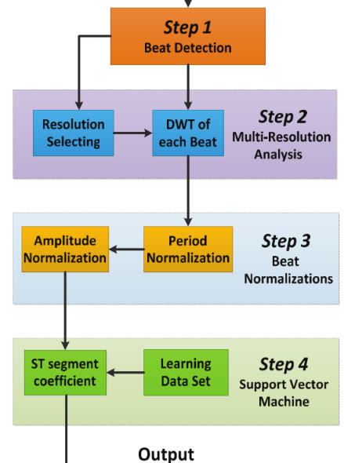

图1 EEG数字信号处理流程图

**预处理**

在采集EEG后，需要对数据进行预处理，以去除无关噪声，降低计算复杂度。本文将介绍一些EEG的预处理方法。

**1.基本的预处理方法**

基本的预处理方法是基于EEG的一些基本特征。这些方法包括滤波、电极定位、删除无用数据、基线校正、重参考、下采样、去除伪影等。其中，过滤是最常用的预处理方法之一。由于EEG信号SNR低，节律不同，因此，带通滤波适用于消除与EEG信号频率不同的噪声，并从源信号中分离出有用的节奏1。

**2. 数据增加**

为了解决小数据集的问题，数据增强是一种有效的方法，它既包括滑动窗口、 噪声注入、分割和重组等非深度学习方法，也包括生成对抗网络(GAN)和变异自动编码器2。许多模型，尤其是深度学习模型，需要大量的训练数据才能达到较高的分类精度，这样才能避免过拟合问题。然而，由于EEG的固有特性，大量采集EEG数据是困难的。因此，数据增强可以从一个小数据集中生成新的数据，提供足够的训练数据。

在非深度学习方法中，滑动窗口方法通过在信号上滑动一个窗口来将信号裁剪成几个片段。分段的长度和重叠取决于窗口大小和窗口步长。滑动窗口方法增加了训练数据的数量，但也消除了长期信息。分割方法可以根据EEG信号的时间特征来分割出特定的时间间隔3。高斯噪声注入方法是将高斯分布中的随机矩阵注入到原始数据中，实现数据增强4。这些方法直观简单，但由于增广后模型的相似性，可能会加剧模型的过拟合。GAN及其变体可以通过训练生成网络和判别网络来生成人工数据。生成网络接受来自特定分布(如高斯)的随机噪声，并尝试生成与真实数据相似的合成数据，而判别网络则被训练用于对真实数据和合成数据进行分类。 这两个网络是对抗性的，经过充分的训练后，生成网络将产生逼真的信号。对于VAE，就像一个普通的自动编码器，编码器将原始数据转换为潜在数据，解码器将潜在数据映射到真实数据。为了生成新的数据，VAE从学习到的潜在空间中随机抽取点，然后将这些点传递给解码器网络，由解码器网络重构成新的样本。GAN和VAE都间接产生新样本。

**3. 通道选择**

在采集数据过程中，每个电极记录一个通道的数据。因此原始EEG具有C通道，这就是EEG的多维性。不同的通道对应着大脑的不同区域。对于特定的任务，一些通道可能包含与任务无关或冗余的信息，这增加了数据大小和时间成本，并会对BCI的性能产生负面影响。通道选择是一种选择任务相关区域中最显著的通道作为最优通道的方法，从而提高性能和效率。然而，多通道EEG数据包含复杂的通道相关性， 而不是简单的邻接关系。因此，我们应该根据通道的特征(如相关性、电极距离和任务特征)寻求选择标准，以选择最大限度保留信号特征的通道。

**4. 降维**

EEG信号是多维信号。与传统的一维信号相比， EEG处理具有较高的计算复杂度。因此，我们通常需要根据EEG的结构施加相应的约束假设，并对特征信号进行降维，以进一步提高特征信号的提取效果和分类鲁棒性。很多算法都可以降低维度。例如，主成分分析(princip al Component Analysis, PCA)可以将EEG信号分解成方差最大的线性不相关分量。在重建EEG信号之前，可以通过PCA分离冗余成分，如来自肌肉的干扰。独立成分分析(ICA)基于数据特征将EEG信号中的像作为独立分量分离出来。然而，由于ICA算法没有经过训练来学习噪声信号的特征，一些有价值的信号可能会被作为噪声去除，造成一些大脑活动信息的丢失。利用小波变换(Wavelet Transform, WT)提取EEG的特征，然后通过ICA-WT滤波，有效地消除噪声伪像，从而有效地提高了不同被试EEG的精度5。Ayoobi and Sadeghian(2022)也研究了自动编码器(AutoEncoder, AE)进行预处理，编码器将输入原始数据的信息提取到一个小的潜在空间中，然后对潜在数据进行解码，重建数据集。由于潜变量携带原始信号的信息，但维度更少，我们可以使用潜变量作为后续步骤的输入。

**特征提取**

特征提取一般指从信号中提取隐藏的大脑信息特征。接下来，本文将介绍一些特征提取的方法，既包括传统算法，也包括深度学习算法。

**1. 用常规算法进行特征提取**

特征提取采用的传统算法包括公共空间模式(CSP)、傅里叶变换(FT)、功率谱密度(PSD)、小波变换(WT)、小波包分解(WPD)、经验模态分解(EMD)、自回归(AR)和Hjorth参数等。

公共空间模式(CSP)是一种用于二值分类任务的空间域滤波算法。CSP提取多通道EEG信号的每一类空间分布分量，寻求最佳投影方向，使一类方差最大，另一类方差最小。由于CSP最大化了EEG之间的差异，因此更能挖掘EEG的特征。但是，由于对EEG信号进行多通道分析需要大量的电极，因此电极的数量还需要进一步优化。CSP也有许多变体，如公共空间光谱图(CSSP)，滤波器组CSP (FBCSP)等。

EEG信号表现出不同的频带，每个频带都与不同的大脑活动有关。因此，从频域和时频域分析EEG是一种常用的方法。傅里叶变换(FT)，特别是快速傅里叶变换(FFT)是频率分析的基本工具。它可以将平稳信号变换到频域，提取频率特征。功率谱密度(PSD)是信号自相关函数的FT，揭示了能量在不同频率上的分布。然而，FT和PSD只能分析整个系列的频率内容。要分析频率随时间的变化，时频分析方法是必要的。短时傅里叶变换(short - time Fourier Transform, STFT)先将信号分割成短时间间隔， 然后进行傅里叶变换分析频率方差。小波变换(WT)是STFT的改进方法，适用于分析EEG信号等非平稳信号。小波包分解(Wavelet Packet Decomposition, WPD)是WT的一种改进，它进一步分解了高频子带，提供了更好的频率分辨率。在进行时频分析之后，信号的形状变成了*F*×T×C，其中*F*代表频率分辨率。

此外，自回归(AR)是一种常用的时间序列预测方法。AR假设时间序列的当前值线性依赖于其过去值。另一种用于分析非平稳EEG信号的技术是经验模态分解(EMD)。EMD是一种非线性方法，它将信号分解为其固有振荡模态。该方法已被用于研究EEG的时频特性。最后，Hjorth参数是用于提取EEG信号信息的统计特征。三个Hjorth参数是Activity、Mobility和Complexity。活跃性衡量信号的能量， 移动性衡量信号的频率含量，复杂性反映信号的非线性。

**2.通过深度学习自动提取特征**

CSP、PSD等传统特征提取算法存在局限性。例如，特征提取和分类是分开进行的，在特征提取过程中需要手工添加很多经验或先验知识。相比之下，深度学习算法利用由许多隐藏层组成的深度架构，利用大量训练参数和数据自动提取EEG信号的时空特征。深度学习的判别模式在空间检测中的位置是无关紧要的， 这往往导致神经网络的表现优于传统的机器学习算法。 深度学习算法能够学习有用的特征，捕捉EEG信号的底层结构，而不需要显式的特征提取。此外，深度学习方法有可能克服传统特征提取方法的局限性，使EEG信号的分类更加准确。

**分类算法**

机器学习的一般任务可以分为两类:回归和分类。在EEG的研究中，由于任务的标签和处理的输出通常是分类变量，因此大多数研究集中在分类上。开发性能更高、鲁棒性更强的分类算法是EEG研究的重点，分类算法的选择对决定系统的性能起着至关重要的作用。

**1. 传统机器学习分类算法**

传统的脑机接口分类算法包括支持向量机(SVM)，线性判别分析和*k-*最近邻。SVM可以用于线性可分数据，通过优化算法找到最优超平面。对于线性不可分的问题，可以使用核函数将数据转换到更高维的空间。LDA是一种简单的线性分类器，它将所有样本投影到一条线上，以最大化类间距离并最小化类内方差。KNN是一种分类方法，它计算与新样本距离最小的*k*个最近样本的类数。EEG数字信号处理使用KNN的算法示意图如图2所示。SVM和LDA是目前比较流行的算法，具有较好的性能，但SVM计算复杂，LDA需要线性可分性。KNN简单易用，但泛化能力较弱。

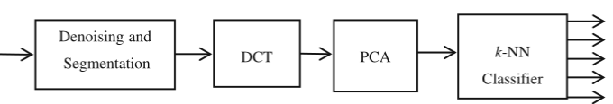

图2 EEG数字信号处理使用KNN算法示意图

**2. 深度学习算法**

深度学习算法已被证明在从高维数据中提取特征方面是有效的。它们对于处理通常是高维和复杂的EEG信号特别有用。深度学习方法使用人工神经网络(Artificial Neural Networks, ANN)处理数据，可以自动学习与任务相关的特征， 并且可以很好地泛化到不同的任务中。应用于EEG信号处理的常见深度学习算法和人工神经网络包括多层感知器(MLP)、 卷积神经网络，循环神经网络等。

应用广泛的一种深度学习算法是多层感知器(MLP)。MLP是由全连接(FC)层构成的网络，其中线性变换和后续变换非线性激活函数依次使用。设**x**∈R*m*为输入，单个FC层的输出**y**∈R*n*由式计算，其中**W**∈Rm× n, **b**∈Rn，σ分别为权矩阵、偏置和激活函数。目前很少单独使用MLP，但FC通常与其他网络结合使用，作为最后一层对特征进行分类。

卷积神经网络(CNN)是一种广泛应用于EEG信号处理的深度学习算法。CNN采用卷积运算从数据中自动提取特征。CNN由多个卷积层组成，它们接受二维图像或三维多通道图像作为输入，并对其进行卷积运算。卷积层的操作实际上是一个空间滤波器，但它的参数可以由反向传播算法自动更新。此外，不同大小的核可以用于不同的任务。当输入张量的大小为*C*×T时，如原始EEG信号，如果我们将核的大小设置为1×n，它将沿着时间维度提取特征;如*m*×1，它将寻求不同通道的相关性。

大量的CNN结构已被应用于EEG处理6，如残差网络(ResNet)和ConvNet。脑电图特异性神经网络也被提出，如EEGNet。EEGNet是一种紧凑的CNN，只有三个卷积层，它采用了深度卷积层和可分离卷积层特殊结构，以减少参数数量和计算成本7。脑电网络(EEGNet)于2018年被提出，并被证明对不同的EEG范式具有更强的鲁棒性、更紧凑性和更少的数据密集型，因此在EEG处理中得到了广泛的应用。

递归神经网络(RNN)是另一种深度学习算法，已用于EEG信号处理8。RNN在传统的MLP中附加一个隐藏状态，并将隐藏状态传递到下一个单元，适合于提取时间序列模型的长期关系。EEG作为一种上下文敏感序列，也适合使用RNN提取时序特征。RNN的循环单元接受序列**x**作为输入，并将计算隐藏状态**h**和输出**y。**其中**W1、W2、W3**为权重矩阵，**b1，b2**为偏置，σ为激活函数。递归层的结构如图3所示。长短期记忆(LSTM)网络和门控循环单元是RNN的两种流行变体。通过在传统RNN中加入多个门单元，继承了RNN的优点，使序列数据分析更加准确,已经应用于EEG数字信号处理中10。LSTM的结构图如图4所示。

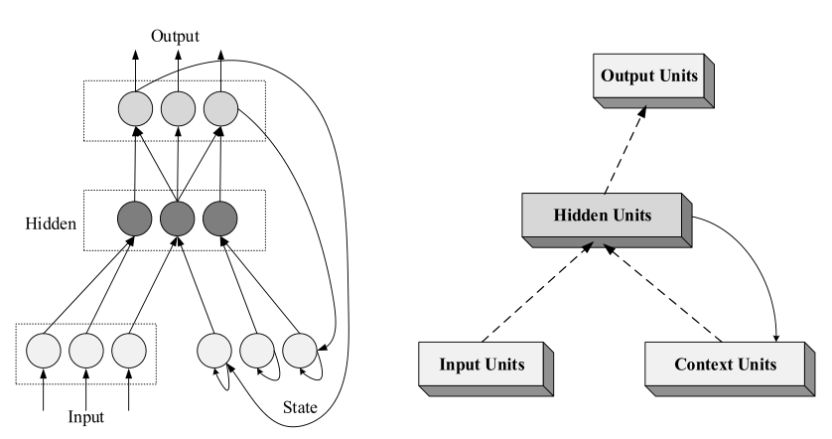

图3 RNN的结构示意图

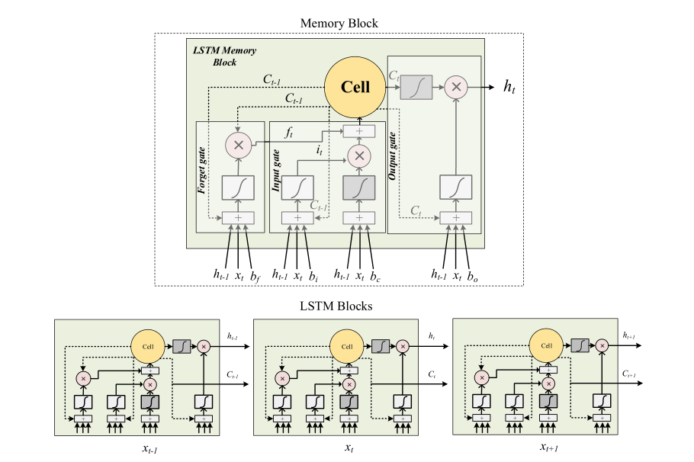

图4 LSTM的结构示意图

批归一化(Batch Normalization, BN)、dropout和注意机制也被广泛使用。在小批量前馈步骤中，通过BN的数据将减去均值并除以方差，转换为零均值和单位方差。通常在激活函数之前使用BN，以提高激活函数的区别。Dropout是一种使网络单元以概率*p*停止以避免过拟合的方法，仅在训练时使用。注意力机制模拟了我们大脑的注意力功能，使重要信息突出。注意机制不是一个单一的算法，而是包括传统方法和基于CNN的方法在内的一组方法。

此外，迁移学习(Transfer Learning, TL)9算法用从其他领域转移的数据补充有限的训练数据，以提高系统的可移植性，在保证准确性的同时解决训练时间长的问题。TL利用两个任务之间的相似性，将从源网络中学到的知识转移到目标网络中，以增强模型。面对小数据集，TL已经成为提高性能的有效方法。

**总结**

本文对近年有关EEG数字信号处理的研究进行了综述。本文讨论了EEG的不同预处理方法，特征提取以及分类算法，这些方法既有传统算法，也有深度学习的创新算法，并且深度学习方法在EEG信号处理中使用越来越广泛，并讨论了它们变得广泛的一些原因。本文还注意到，许多研究应用了多方法融合，既使用了传统算法，也使用了深度学习算法。

尽管取得了这些进步，但由于我们对大脑的了解有限，我们EEG信号处理方面仍然面临着重大挑战。EEG数字信号模型泛化能力有限等问题依然存在。设计一个更加鲁棒、泛化能力更强、时间成本更少的系统仍然是未来研究的重点。

**参考文献**

1. Adadi, A., and Berrada, M. (2018). Peeking Inside the Black-Box: A Survey on Explainable Artificial Intelligence (XAI). IEEE Access *6*, 52138–52160. 10.1109/ACCESS.2018.2870052.

2. Lashgari, E., Liang, D., and Maoz, U. (2020). Data augmentation for deep-learning-based electroencephalography. J. Neurosci. Methods *346*, 108885. 10.1016/j.jneumeth.2020.108885.

3. Lu, R., Zeng, Y., Zhang, R., Yan, B., and Tong, L. (2022). SAST-GCN: Segmentation Adaptive Spatial Temporal-Graph Convolutional Network for P3-Based Video Target Detection. Front. Neurosci. *16*, 913027. 10.3389/fnins.2022.913027.

4. Okafor, E., Smit, R., Schomaker, L., and Wiering, M. (2017). Operational data augmentation in classifying single aerial images of animals. In 2017 IEEE International Conference on INnovations in Intelligent SysTems and Applications (INISTA) (IEEE), pp. 354–360. 10.1109/INISTA.2017.8001185.

5. Ayoobi, N., and Sadeghian, E.B. (2022). Unsupervised Motor Imagery Saliency Detection Based on Self-Attention Mechanism. In 2022 44th Annual International Conference of the IEEE Engineering in Medicine & Biology Society (EMBC) (IEEE), pp. 4817–4820. 10.1109/EMBC48229.2022.9871906.

6. Mao, W.-L., Fathurrahman, H.I.K., Lee, Y., and Chang, T.W. (2020). EEG dataset classification using CNN method. J. Phys. Conf. Ser. *1456*, 012017. 10.1088/1742-6596/1456/1/012017.

7. Lawhern, V.J., Solon, A.J., Waytowich, N.R., Gordon, S.M., Hung, C.P., and Lance, B.J. (2018). EEGNet: a compact convolutional neural network for EEG-based brain–computer interfaces. J. Neural Eng. *15*, 056013. 10.1088/1741-2552/aace8c.

8. Luo, T., Zhou, C., and Chao, F. (2018). Exploring spatial-frequency-sequential relationships for motor imagery classification with recurrent neural network. BMC Bioinformatics *19*, 344. 10.1186/s12859-018-2365-1.

9. Jeevan, R.K., S.P., V.M.R., Shiva Kumar, P., and Srivikas, M. (2019). EEG-based emotion recognition using LSTM-RNN machine learning algorithm. In 2019 1st International Conference on Innovations in Information and Communication Technology (ICIICT), pp. 1–4. 10.1109/ICIICT1.2019.8741506.

10. Zhang, K., Xu, G., Zheng, X., Li, H., Zhang, S., Yu, Y., and Liang, R. (2020). Application of Transfer Learning in EEG Decoding Based on Brain-Computer Interfaces: A Review. Sensors *20*, 6321. 10.3390/s20216321.